ΧΩΡΙΣ ΚΟΡΔΟΝΙΑ. ΜΕ ΑΠΟΛΥΤΟ ΕΛΕΓΧΟ.
Η adidas παρουσιάζει το Ace16+ PURECONTROL: το πρώτο ποδοσφαιρικό παπούτσι κορυφαίας τεχνολογίας χωρίς κορδόνια!

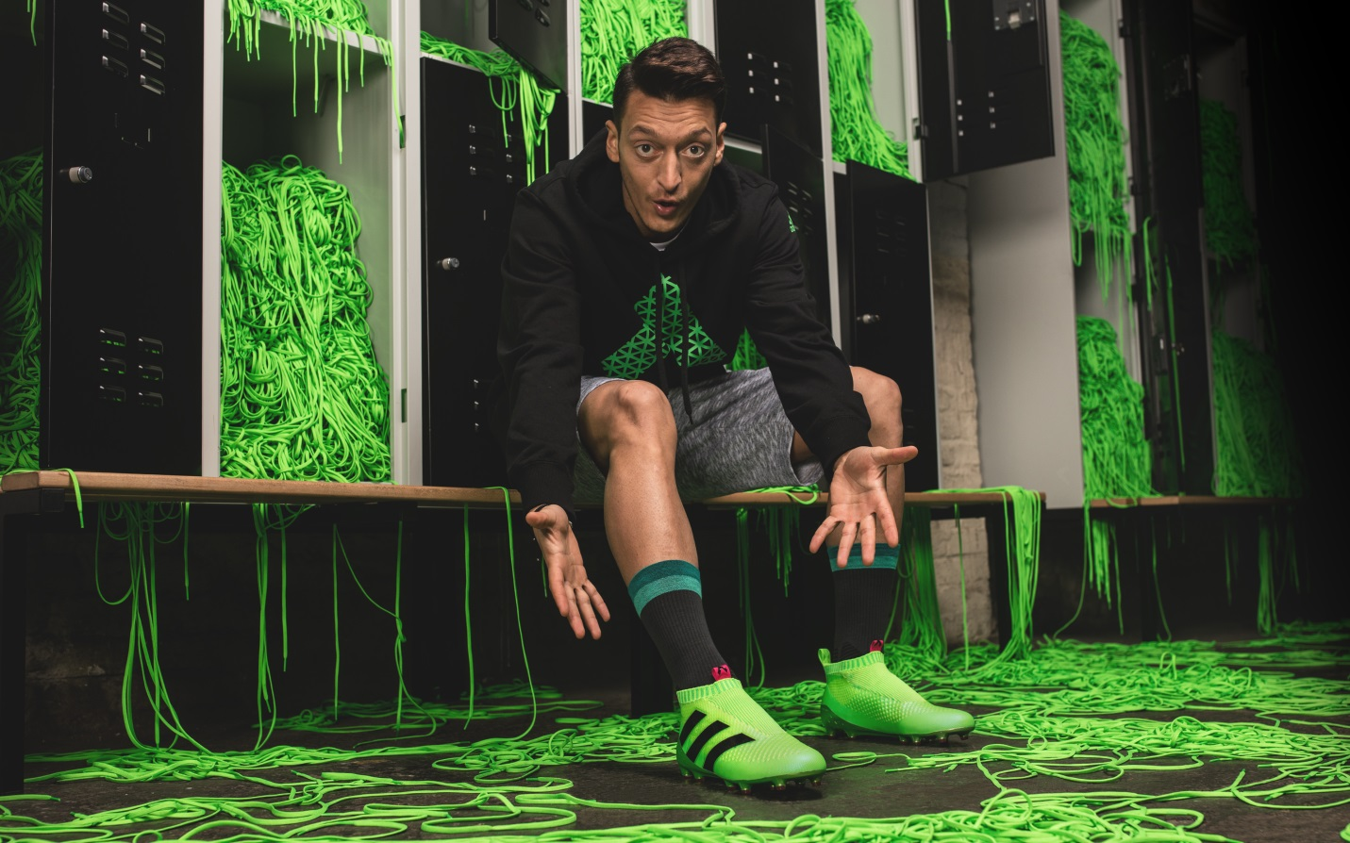

Το 2015 η adidas αιφνιδίασε τον κόσμο του ποδοσφαίρου ανακοινώνοντας ότι φέτος θα έκαναν για πρώτη φορά την εμφάνισή τους στα γήπεδα, τα νέα της ποδοσφαιρικά παπούτσια χωρίς κορδόνια. Η αποκάλυψη έγινε από τους λογαριασμούς κορυφαίων ποδοσφαιριστών στο instagram, οι οποίοι ανέβασαν φωτογραφίες φορώντας την αρχική έκδοση του παπουτσιού σε μαύρο χρώμα, κατά τη διάρκεια της προπόνησής τους. Τώρα, έφτασε η ώρα το νέο παπούτσι να κυριαρχήσει και στα γήπεδα και να δείξει σε όλους «ποιος είναι το αφεντικό».

Από τις 23 Ιανουαρίου, το ACE 16+ PURECONTROL, το πρώτο παπούτσι κορυφαίας τεχνολογίας χωρίς κορδόνια στον κόσμο, θα φορεθεί από παίκτες, όπως οι Mesut Ozil και Ivan Rakitic, ενώ θα είναι διαθέσιμο προς πώληση σε περιορισμένο αριθμό στα flagship καταστήματα στο Παρίσι, τη Μασσαλία, το Λονδίνο, τη Βαρκελώνη και το Μάντσεστερ, καθώς και σε επιλεγμένους συνεργάτες της adidas.
Τα κορδόνια έχουν αντικατασταθεί με τρία βασικά σημεία σταθερότητας που βοηθούν το πόδι να «κλειδώσει» μέσα στο παπούτσι. Ένα περίβλημα από TPU βρίσκεται πάνω από τις 3 χαρακτηριστικές ρίγες της adidas και εξασφαλίζει σταθερότητα στο μεσαίο τμήμα του ποδιού, το οποίο και σταθεροποιείται ακόμη περισσότερο από το πλεκτό πάνω τμήμα καθώς και από το πλεκτό εσωτερικό τμήμα του παπουτσιού, τεχνολογίας TECHFIT. Το επάνω μέρος του παπουτσιού αποτελεί εξέλιξη της τεχνολογίας Primeknit της adidas, συνδυάζοντας σφιχτή και χαλαρή πλέξη υψηλής ποιότητας για άψογη εφαρμογή.

Ως αποτέλεσμα, το παπούτσι εφαρμόζει απόλυτα στο πόδι σαν «γάντι», ενώ ταυτόχρονα η επιφάνεια που έρχεται σε επαφή με την μπάλα στο σουτ έχει διευρυνθεί, ώστε να προσφέρει μεγαλύτερη δύναμη και ακρίβεια. Επιπλέον, το ACE 16+ PURECONTROL διαθέτει μεγαλύτερη εσοχή για τη φτέρνα και επανασχεδιασμένη σόλα, με αποτέλεσμα την αισθητή μείωση του βάρους του.

Ο Mesut Ozil θα είναι ένας από τους επιλεγμένους παίκτες που θα φορέσουν το νέο παπούτσι και η συνεισφορά του στη δημιουργία του ήταν καθοριστική. Ο playmaker της Εθνικής Γερμανίας είπε για το ACE 16+ PURECONTROL: «Σε όλη τη διάρκεια της καριέρας μου προσπαθούσα να ελαχιστοποιήσω την επίδραση των κορδονιών στο σουτ και στο κοντρόλ μου. Το 2014 είχα εκμυστηρευτεί στην adidas, πως πριν μπω στον αγωνιστικό χώρο δένω κόμπο ξανά και ξανά τα κορδόνια μου και μετά βάζω μέσα στο παπούτσι τις άκρες, ώστε να μην επηρεάζουν την επαφή μου με την μπάλα. Όταν μου έφεραν πέρσι το πρώτο παπούτσι χωρίς κορδόνια, ήταν σαν να δημιούργησαν το προϊόν των ονείρων μου. Ανυπομονώ να τα φορέσω στον αγωνιστικό χώρο.»

Το ACE 16+ PURECONTROL έχει δοκιμαστεί εξονυχιστικά σε όλα τα επίπεδα, από ακαδημίες και ερασιτεχνικά πρωταθλήματα, μέχρι και στο εργαστήριο τελευταίας ρομποτικής τεχνολογίας της adidas.

Σχετικά με την κατηγορία adidas Football
Η adidas είναι ο παγκόσμιος ηγέτης στο χώρο του ποδοσφαίρου. Αποτελεί επίσημο χορηγό και προμηθευτή των μεγαλύτερων ποδοσφαιρικών διοργανώσεων στον κόσμο, όπως το FIFA World Cup™, το FIFA Confederations Cup, το UEFA Champions League, το UEFA Europa League και το UEFA EURO. Η adidas επίσης χορηγεί μερικές από τις μεγαλύτερες ομάδες παγκοσμίως, όπως οι Manchester United, Real Madrid, FC Bayern Munich, Juventus, Chelsea και AC Milan. Επίσης, μερικοί από τους καλύτερους ποδοσφαιριστές του κόσμου ανήκουν στο δυναμικό της adidas, όπως οι Leo Messi, Gareth Bale, Thomas Müller, Luis Suarez, James Rodríguez, Diego Costa και Mesut Özil, αλλά και οι Έλληνες Σωκράτης Παπασταθόπουλος, Kώστας Μήτρογλου, Κώστας Φορτούνης, Γιάννης Μανιάτης και Νίκος Καρέλης.

Βρες τα ποδοσφαιρικά νέα της adidas στο:

adidasFootball @adidasgr @adidasgr

Περισσότερες πληροφορίες σχετικά με την adidas μπορείτε να βρείτε εδώ: http://news.adidas.com/GR

Για περισσότερες πληροφορίες μπορείτε να επικοινωνείτε:

CIVITAS: Λίλιαν Δανού, Communications Manager,
T: 210 6852400, e-mail: l.danou@civitas.gr

